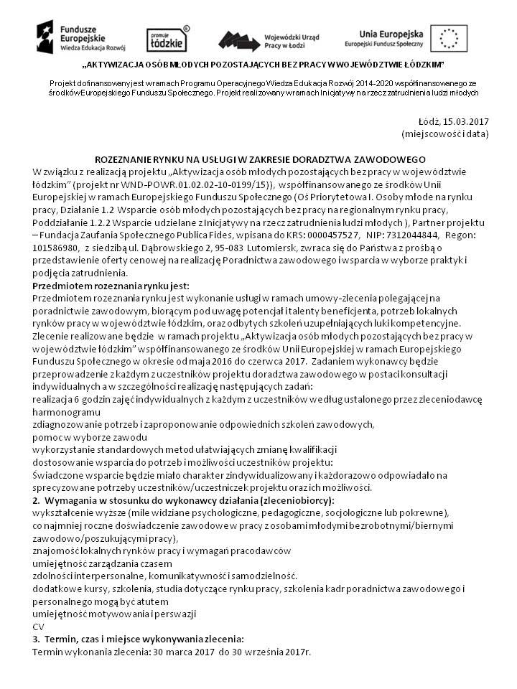
Łódź, 15.08.2016
(miejscowość i data)

ROZEZNANIE RYNKU NA USŁUGI W ZAKRESIE DORADZTWA ZAWODOWEGO

W związku z realizacją projektu „Aktywizacja osób młodych pozostających bez pracy w województwie łódzkim” (projekt nr WND-POWR.01.02.02-10-0199/15)), współfinansowanego ze środków Unii Europejskiej w ramach Europejskiego Funduszu Społecznego (Oś Priorytetowa I. Osoby młode na rynku pracy, Działanie 1.2 Wsparcie osób młodych pozostających bez pracy na regionalnym rynku pracy, Poddziałanie 1.2.2 Wsparcie udzielane z Inicjatywy na rzecz zatrudnienia ludzi młodych ), Partner projektu – Fundacja Zaufania Społecznego Publica Fides, wpisana do KRS: 0000457527, NIP: 7312044844, Regon: 101586980, z siedzibą ul. Dąbrowskiego 2, 95-083 Lutomiersk, zwraca się do Państwa z prośbą o przedstawienie oferty cenowej na realizację Poradnictwa zawodowego i wsparcia w wyborze praktyk i podjęcia zatrudnienia.

- Przedmiotem rozeznania rynku jest:
Przedmiotem rozeznania rynku jest wykonanie usługi w ramach umowy-zlecenia polegającej na poradnictwie zawodowym, biorącym pod uwagę potencjał i talenty beneficjenta, potrzeb lokalnych rynków pracy w województwie łódzkim, oraz odbytych szkoleń uzupełniających luki kompetencyjne. Zlecenie realizowane będzie w ramach projektu „Aktywizacja osób młodych pozostających bez pracy w województwie łódzkim” współfinansowanego ze środków Unii Europejskiej w ramach Europejskiego Funduszu Społecznego w okresie od maja 2016 do czerwca 2017. Zadaniem wykonawcy będzie przeprowadzenie z każdym z uczestników projektu doradztwa zawodowego w postaci konsultacji indywidualnych a w szczególności realizację następujących zadań:
- realizacja 8 godzin zajęć indywidualnych z każdym z uczestników według ustalonego przez zleceniodawcę harmonogramu (max. 96 osób x 8h)
- zdiagnozowania potrzeb i dostosowanie odpowiednich szkoleń zawodowych,
- pomoc w wyborze zawodu
- wykorzystanie standardowych metod ułatwiających zmianę kwalifikacji
- dostosowanie wsparcia do potrzeb i możliwości uczestników projektu:
Świadczone wsparcie będzie miało charakter zindywidualizowany i każdorazowo odpowiadało na sprecyzowane potrzeby uczestników/uczestniczek projektu oraz ich możliwości.

2. Wymagania w stosunku do wykonawcy działania (zleceniobiorcy):
- wykształcenie wyższe (mile widziane psychologiczne, pedagogiczne, socjologiczne lub pokrewne),
- co najmniej roczne doświadczenie zawodowe w pracy z osobami młodymi bezrobotnymi/biernymi zawodowo/poszukującymi pracy),
- znajomość lokalnych rynków pracy i wymagań pracodawców
- umiejętność zarządzania czasem
- zdolności interpersonalne, komunikatywność i samodzielność.
- dodatkowe kursy, szkolenia, studia dotyczące rynku pracy, szkolenia kadr poradnictwa zawodowego i personalnego mogą być atutem
- umiejętność motywowania i perswazji
- CV

3. Termin, czas i miejsce wykonywania zlecenia:
Termin wykonania zlecenia: 1 października 2016 do 30 czerwca 2017r.
Łączny czas na wykonanie zlecenia: 768 godzin (w podziale na jednego uczestnika 8h)
Miejsce wykonania zlecenia: Biuro projektu w Łodzi 90-009 przy ul. Sienkiewicza 55 lub w innym miejscu wskazanym przez Zleceniodawcę.

4. Wynagrodzenie:
Wynagrodzenie za godzinę.

5. Sposób przygotowania oferty cenowej:
Ofertę należy sporządzić w języku polskim w formie pisemnej lub w formie elektronicznej.
Cenę brutto należy podać liczbowo oraz słownie.

6. Miejsce i termin złożenia i otwarcia ofert:
Ofertę należy dostarczyć do dnia 30.08.2016r. do godziny 12.00
Adres złożenia:
ul. Sienkiewicza 55
90-009 Łódź
lub wysłać drogą mailową na wskazany adres biuro@publicafides.org

7. Dodatkowe informacje
Osoby uprawnione do udzielania informacji na temat rozeznania:
Pani Renata Figlewicz
tel. 609 574 729
e-mail: rfiglewicz@gmail.com

8. Załączniki:
- Załącznik nr 1: Formularz oferty cenowej
- CV

FORMULARZ OFERTY CENOWEJ
pobierz formularz w wersji pdf

Nazwa i adres zleceniodawcy:
Fundacja Zaufania Społecznego Publica Fides
ul. Dąbrowskiego 2
95-083 Lutomiersk

Oferta na wykonanie usługi w ramach umowy-zlecenia polegającej na przeprowadzeniu indywidualnej diagnozy potrzeb szkoleniowych uczestników projektu oraz wypracowaniu wspólnie z nimi Indywidualnych Planów Działań, dostosowanych do potencjału beneficjenta oraz potrzeb lokalnych rynków pracy w województwie łódzkim, w ramach projektu „Aktywizacja osób młodych pozostających bez pracy w województwie łódzkim” (nr projektu nr WND-POWR.01.02.02-10-0199/15), współfinansowanego ze środków Unii Europejskiej w ramach Europejskiego Funduszu Społecznego (Oś Priorytetowa I. Osoby młode na rynku pracy, Działanie 1.2 Wsparcie osób młodych pozostających bez pracy na regionalnym rynku pracy, Poddziałanie 1.2.2 Wsparcie udzielane z Inicjatywy na rzecz zatrudnienia ludzi młodych )

Imię i nazwisko oferenta:
Adres:
Telefon:
E-mail:

Ja niżej podpisany/a oświadczam, że stawka brutto za godzinę usługi w ramach umowy-zlecenia polegającej na przeprowadzeniu indywidualnej diagnozy potrzeb szkoleniowych uczestników projektu oraz wypracowaniu wspólnie z nimi Indywidualnych Planów Działań, dostosowanych do potencjału beneficjenta oraz potrzeb lokalnych rynków pracy w województwie łódzkim, w ramach projektu „Aktywizacja osób młodych pozostających bez pracy w województwie łódzkim”, współfinansowanego ze środków Unii Europejskiej w ramach Europejskiego Funduszu Społecznego wynosi:

…………………………………………………………………………………..…………………………......................................................................……….. PLN brutto
(słownie: ………………………………………………………………………………………………………………………..……………………………………………...…………….…. PLN brutto)

Jednocześnie oświadczam, że posiadam niezbędną wiedzę, kwalifikacje i doświadczenie konieczne dla prawidłowego wykonania zlecenia zgodnie z wymaganymi w niniejszym rozeznaniu (pkt 3):
- wykształcenie wyższe ………………………………………………………………………………………………………..……………..
- co najmniej roczne doświadczenie zawodowe w pracy z osobami młodymi bezrobotnymi/biernymi zawodowo/poszukującymi pracy)
- znajomość lokalnych rynków pracy i wymagań pracodawców
- umiejętność zarządzania czasem
- zdolności interpersonalne, komunikatywność i samodzielność.
- umiejętność motywowania i perswazji.

……………….…………………………………….. …………..…………………………………….
(miejscowość i data) (podpis)

